Чуйченко Константин Анатольевич
Министр юстиции Российской Федерации
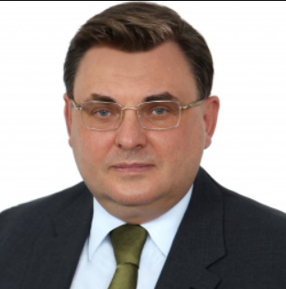
Дата вступления в должность: 14 мая 2024

Константин Анатольевич Чуйченко родился 12 июля 1965 года в г. Липецке.
В 1987 году окончил Ленинградский государственный университет имени А.А. Жданова.
С 1987 по 1989 годы – стажер, следователь прокуратуры Калининского района города Ленинграда. Затем проходил службу в органах безопасности на офицерских должностях.
С 1992 по 1994 годы – исполнительный директор акционерного общества «Интерюраудит де Фариа и Т».
В 1994 – 2001 годах – член международной коллегии адвокатов «Санкт-Петербург» (адвокат первой юридической консультации московского отделения).
С 2001 по 2008 годы был начальником юридического департамента, членом правления открытого акционерного общества «Газпром».
В период с 2008 по 2018 годы – помощник Президента Российской Федерации – начальник Контрольного управления Президента Российской Федерации.
С 2018 по январь 2020 года – Заместитель Председателя Правительства Российской Федерации – Руководитель Аппарата Правительства Российской Федерации.
Указом Президента Российской Федерации от 21 января 2020 г. № 35 назначен на должность Министра юстиции Российской Федерации.
Действительный государственный советник юстиции Российской Федерации.
Награжден орденом «За заслуги перед Отечеством» II степени, орденом «За заслуги перед Отечеством» III степени, орденом «За заслуги перед Отечеством» IV степени, орденом Александра Невского, орденом Почета.

Заместители Министра
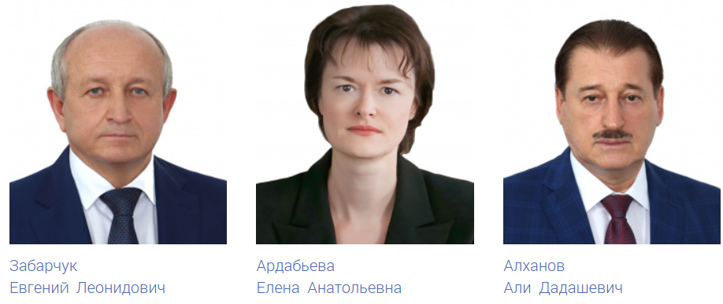
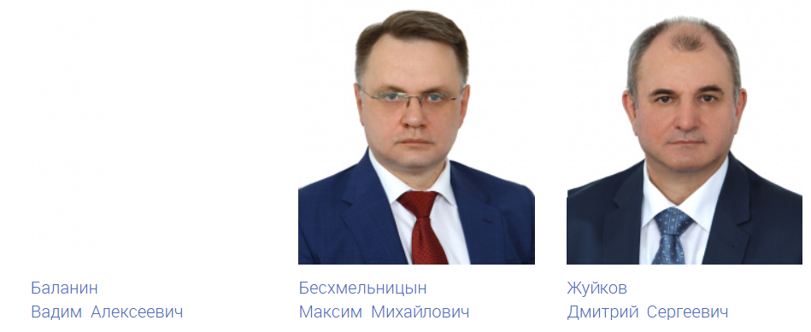
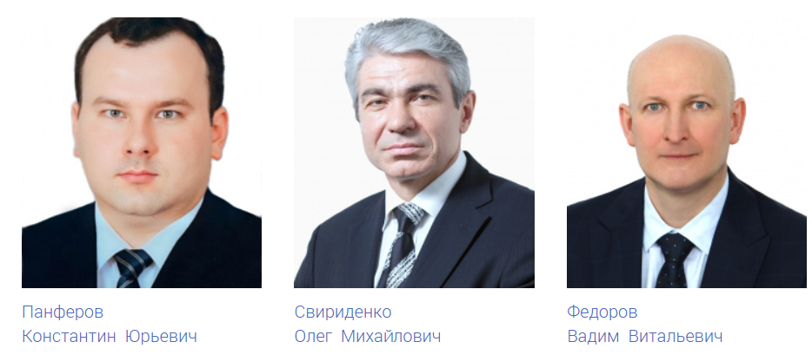

Забарчук Евгений Леонидович
Первый заместитель Министра юстиции Российской Федерации
Дата вступления в должность: 5 августа 2021

Родился в 1957 году в с. Горбулев Черняховского района Житомирской области.
В 1982 г. окончил Высшую школу КГБ СССР им. Ф.Э. Дзержинского, по специальности «правоведение», квалификация «юрист со знанием испанского языка».
В 2001 г. окончил Академию налоговой полиции ФСНП России по специальности «финансы и кредит», квалификация «экономист».
С 1982 по 1996 год служил в органах государственной безопасности.
С 1996 по 1999 год возглавлял Правовое управление Федеральной службы налоговой полиции России.
С 1999 года замещал различные руководящие должности в Министерстве юстиции Российской Федерации, в 2000 году назначен на должность заместителя Министра юстиции Российской Федерации.
В 2006 году занимал пост заместителя Генерального прокурора Российской Федерации.
С октября 2011 года работал Заместителем Руководителя Аппарата Правительства Российской Федерации.
С апреля 2020 по август 2021 года – заместитель Министра юстиции Российской Федерации.
Указом Президента Российской Федерации от 05 августа 2021 г. № 451 назначен на должность первого заместителя Министра юстиции Российской Федерации.
Действительный государственный советник Российской Федерации 1 класса.
Кандидат юридических наук.
Награжден орденом Почета, орденом «За заслуги перед Отечеством» IV степени.
Заслуженный юрист Российской Федерации.

Ардабьева Елена Анатольевна
Статс-секретарь – заместитель Министра юстиции Российской Федерации
Дата вступления в должность: 2 июля 2024

C января 1998 года проходила федеральную государственную гражданскую службу в Министерстве юстиции Российской Федерации, замещая различные руководящие должности.
В марте 2016 года назначена на должность директора Департамента экономического законодательства Минюста России.
Указом Президента Российской Федерации от 29.07.2022 № 506 назначена на должность директора Департамента экономического и гражданского законодательства Минюста России.
Указом Президента Российской Федерации от 06.06.2023 № 411 назначена на должность заместителя Министра юстиции Российской Федерации.
Указом Президента Российской Федерации от 02.07.2024 № 561 назначена на должность статс-секретаря – заместителя Министра юстиции Российской Федерации.
Действительный государственный советник юстиции Российской Федерации 1 класса.
Награждена медалью ордена «За заслуги перед Отечеством» II степени, орденом Дружбы.

Алханов Али Дадашевич
Заместитель Министра юстиции Российской Федерации
Дата вступления в должность: 15 февраля 2007

Родился в 1957 году в пос. Кировский Кировского района Талды-Курганской области Казахской ССР.
Высшее юридическое образование получил в 1994 году. Закончил Ростовскую высшую школу милиции.
С 1975 по 1977 год служил в Советской Армии.
С 1979 по 2003 год работал милиционером, инспектором, оперуполномоченным уголовного розыска, старшим оперуполномоченным, заместителем начальника отдела, начальником отдела, начальником Грозненского линейного управления внутренних дел Северо-Кавказского управления внутренних дел на транспорте.
С 2003 по 2004 год был Министром внутренних дел Чеченской Республики.
В 2004 году избран Президентом Чеченской Республики и находился на этом посту до февраля 2007 года.
Указом Президента Российской Федерации от 15 февраля 2007 г. № 173 назначен на должность заместителя Министра юстиции Российской Федерации.
Действительный государственный советник юстиции Российской Федерации 1 класса, генерал-лейтенант милиции в отставке.
Кандидат юридических наук.
Награжден орденом «За заслуги перед Отечеством» III степени, орденом Александра Невского, орденом Мужества, орденом Почета, медалью «За отличие в охране общественного порядка», Почетной грамотой Президента Российской Федерации

Баланин Вадим Алексеевич
Заместитель Министра юстиции Российской Федерации
Дата вступления в должность: 3 марта 2025

Родился в 1973 году в г. Москве.
В 1995 г. окончил Академию ФСБ России.
В 1998 г. окончил Дипломатическую академию МИД России.
С января 2010 г. по сентябрь 2012 г. – работник Управления Президента Российской Федерации по вопросам государственной службы и кадров.
С ноября 2012 г. по август 2024 г. занимал руководящие должности в Федеральной службе исполнения наказаний.
Указом Президента Российской Федерации от 03.03.2025 № 115 назначен на должность заместителя Министра юстиции Российской Федерации.
Награжден медалью ордена «За заслуги перед Отечеством» II степени, медалью ордена «За заслуги перед Отечеством» I степени, орденом Почета, орденом Дружбы

Бесхмельницын Максим Михайлович
Заместитель Министра юстиции Российской Федерации
Дата вступления в должность: 27 апреля 2020

Родился в 1978 году в с. Черниково Старооскольского района Белгородской области.
В 2000 году окончил Военный университет по специальности «юриспруденция», квалификация «юрист».
С 1995 по 2003 годы служил в Вооруженных силах Российской Федерации.
Имеет опыт работы на руководящих должностях государственной службы в правоохранительных органах и органах исполнительной власти.
С марта 2007 по ноябрь 2018 года – директор курского филиала ПАО «Ростелеком».
С ноября 2018 по декабрь 2019 года – заместитель губернатора Курской области.
С декабря 2019 года заместитель директора Департамента информационных технологий и связи Правительства Российской Федерации.
Указом Президента Российской Федерации от 27.04.2020 № 288 назначен на должность заместителя Министра юстиции Российской Федерации.
Действительный государственный советник юстиции Российской Федерации 1 класса.
Награжден орденом За заслуги перед Отечеством» II степени, орденом Дружбы.

Жуйков Дмитрий Сергеевич
Заместитель Министра юстиции Российской Федерации
Дата вступления в должность: 1 июля 2020

Родился в 1964 году в г. Москве.
В 1990 г. окончил Всесоюзный юридический заочный институт.
С 1990 по 1991 год работал в Министерстве юстиции СССР.
С 1991 по 1993 работал в аппарате Верховного Совета РСФСР
С 1993 по 1997 год занимал руководящие должности в коммерческих организациях.
С 1997 по 2004 год – помощник Руководителя Администрации Президента Российской Федерации.
С апреля 2004 года работал начальником Управления Президента Российской Федерации по обеспечению конституционных прав граждан.
С июля 2018 г. по апрель 2020 г. – директор Департамента обеспечения законодательной деятельности Правительства Российской Федерации.
Указом Президента Российской Федерации от 01 июля 2020 г. № 434 назначен на должность заместителя Министра юстиции Российской Федерации.
Действительный государственный советник юстиции Российской Федерации 1 класса.
Заслуженный юрист Российской Федерации.
Награжден орденом Дружбы, орденом Почета, орденом Александра Невского, знаком отличия «За безупречную службу».

Панферов Константин Юрьевич
Заместитель Министра юстиции Российской Федерации
Дата вступления в должность: 2 июля 2024

Родился в 1975 г. в г. Москве.
В 1996 г. окончил МГУ им. М.В. Ломоносова, по специальности (направлению) «Юриспруденция».
С 1997 по 2004 г. работал на различных должностях в Главном государственно-правовом управлении Президента Российской Федерации.
С 2004 года по 2006 год замещал должность начальника отдела законодательства об общеэкономическом, отраслевом развитии и финансах Правового департамента Правительства Российской Федерации.
С 2006 года по 2009 год являлся заместителем директора Правового департамента Правительства Российской Федерации.
С октября 2009 года по январь 2020 года - директор Правового департамента Правительства Российской Федерации.
С января 2020 года по июль 2024 года – директор Департамента правового обеспечения Правительства Российской Федерации.
Указом Президента Российской Федерации от 02.07.2024 № 561 назначен на должность заместителя Министра юстиции Российской Федерации.
Действительный государственный советник Российской Федерации 1 класса.
В 2010 г. награжден медалью ордена «За заслуги перед Отечеством» II степени, в 2014 г. орденом Дружбы, в 2019 г. орденом Почета, в 2024 орденом Александра Невского.
Заслуженный юрист Российской Федерации.

Свириденко Олег Михайлович
Заместитель Министра юстиции Российской Федерации
Дата вступления в должность: 6 августа 2020

Родился 29 июля 1962 г. в г. Гомеле.
В 1989 г. окончил МГУ им. М.В. Ломоносова по специальности «Правоведение».
С 1989 по 1992 г. работал юрисконсультом, в органах прокуратуры.
С 1992 г. – судья Арбитражного суда г. Москвы.
С 1996 г. по 2004 г. являлся членом Высшей квалификационной коллегии судей Российской Федерации.
С 2000 г. по 2002 г. исполнял обязанности заместителя Председателя Арбитражного суда г. Москвы.
С 2002 г. по 2005 г. работал заместителем Председателя Арбитражного суда г. Москвы.
С 2005 г. по 2011 г. занимал пост Председателя Арбитражного суда г. Москвы.
С 2011 г. по 2014 г. – Председатель Федерального арбитражного суда Центрального округа Российской Федерации.
С августа 2014 г. по август 2020 г. занимал должность заместителя Председателя Верховного Суда Российской Федерации – Председателя Судебной коллегии по экономическим спорам Верховного Суда Российской Федерации.
Указом Президента Российской Федерации от 06.08.2020 № 495 Олег Свириденко назначен на должность заместителя Министра юстиции Российской Федерации.
Действительный государственный советник юстиции Российской Федерации 1 класса
Доктор юридических наук.
Имеет высший квалификационный класс судьи.
В 2012 г. награжден медалью «За заслуги перед судебной системой Российской Федерации II степени», в 2022 г. орденом Александра Невского.
Заслуженный юрист Российской Федерации.

Федоров Вадим Витальевич
Заместитель Министра юстиции Российской Федерации
Дата вступления в должность: 9 августа 2017

Родился 28 января 1972 г.
В 1995 году окончил Военную академию имени Ф.Э. Дзержинского по специальности «Инженер», в 2010 году – Московский государственный институт международных отношений (университет) МИД России (МГИМО)
по специальности «Юриспруденция».
С 1989 по 2007 годы служил в Вооруженных Силах СССР и Российской Федерации, Федеральной службе охраны Российской Федерации.
В 2007 – 2008 годах – главный советник департамента по внутренней политике, и.о. начальника экспертно-аналитического департамента аппарата полномочного представителя Президента Российской Федерации в Приволжском федеральном округе.
С июня 2008 года работает в Министерстве юстиции Российской Федерации, последовательно занимая должности советника Министра юстиции Российской Федерации, начальника Управления Министерства юстиции Российской Федерации по Московской области, заместителя директора Департамента нормативно-правового регулирования, анализа и контроля в сфере исполнения уголовных наказаний и судебных актов, начальника Главного управления Министерства юстиции Российской Федерации по Москве.
Указом Президента Российской Федерации от 9 августа 2017 г. № 369 назначен заместителем Министра юстиции Российской Федерации.
Указом Президента Российской Федерации от 1 апреля 2019 г. № 138 назначен на должность статс-секретаря - заместителя Министра юстиции Российской Федерации.
Указом Президента Российской Федерации от 20 июля 2020 г. № 468 назначен заместителем Министра юстиции Российской Федерации.
Действительный государственный советник юстиции Российской Федерации 1 класса.
Награжден медалью ордена «За заслуги перед Отечеством» II степени, медалью Столыпина П.А. II степени, орденом Почета.

Центральный аппарат
Департамент организации и контроля
Богданова Татьяна Владимировна Директор
Заместитель директора - Горбатов Анатолий Александрович
Заместитель директора - Гороховская Татьяна Николаевна
Заместитель директора - Иванков Артем Михайлович
Заместитель директора - Николаева Жанна Анатольевна

Департамент государственной регистрации ведомственных нормативных правовых актов
Кочетков Владимир Александрович Директор
Заместитель директора - Бабченко Виктор Николаевич
Заместитель директора - Обушенко Людмила Александровна
Заместитель директора - Лелётина Анастасия Валентиновна

Департамент государственной политики в сфере принудительного исполнения
Ведерников Владимир Викторович Директор
Заместитель директора - Малышева Юлия Викторовна
Заместитель директора - Петров Алексей Олегович

Департамент государственной службы и кадров
Вавилов Олег Олегович Директор
Заместитель директора - Мошинец Игорь Владимирович
Заместитель директора - Яковлев Александр Владимирович
Заместитель директора - Зейберт Ирина Юрьевна

Департамент международного права и сотрудничества
Куделич Екатерина Андреевна Директор
Заместитель директора - Лысак Валерий Иванович
Заместитель директора - Бабекин Дмитрий Владимирович
Заместитель директора - Булатов Евгений Витальевич

Департамент уголовного и административного законодательства
Джоусе-Иванина Мария Осиповна Директор
Заместитель директора - Кощеева Мария Николаевна
Заместитель директора - Москалева Маргарита Николаевна

Департамент конституционного законодательства
Манахова Юлия Владимировна Директор
Заместитель директора - Албегова Мадина Хаджи-Муратовна
Заместитель директора - Карманов Александр Евгеньевич
И.о. заместителя директора - Тачкин Александр Сергеевич

Департамент экономического и гражданского законодательства
Коваленко Андрей Игоревич Директор
Заместитель директора - Бурова Екатерина Витальевна
Заместитель директора - Гультяев Константин Сергеевич
Заместитель директора - Щёлоков Александр Владимирович

Департамент управления делами
Строганов Александр Александрович Директор
Заместитель директора - Абдуллаев Марат Гаджиевич
Заместитель директора - Городилов Андрей Владимирович
Заместитель директора – главный бухгалтер Минюста России - Галкова Галина Петровна
Заместитель директора - Камушкина Лилия Ивановна

Департамент по защите национальных интересов от внешнего влияния
Киселева Ольга Васильевна Директор
Заместитель директора - Ермак Дмитрий Анатольевич
Заместитель директора - Цыганов Роман Львович

Департамент развития и регулирования юридической помощи и правовых услуг
Рябый Роман Евгеньевич Директор
Заместитель директора - Бенов Антон Геннадиевич
Заместитель директора - Севрюк Дмитрий Валерьевич

Департамент систематизации законодательства
Меньшенин Павел Александрович Директор
Заместитель директора - Старовойтова Ирина Владимировна

Департамент законодательства и правоприменения в сфере некоммерческих организаций
Кузнецова Светлана Алексеевна Директор
Заместитель директора - Борисова Светлана Константиновна
Заместитель директора - Семенова Ирина Викторовна
И.о. заместителя директора - Федотова Анна Петровна

Департамент социального законодательства
Румынина Анна Григорьевна Директор
Заместитель директора - Быков Олег Петрович
Заместитель директора - Медведева Татьяна Анатольевна

Департамент законопроектной работы и коммуникаций
Чабан Олег Васильевич Директор
Заместитель директора - Романов Анатолий Владимирович
Заместитель директора - Рустамов Тимур Георгиевич

Департамент законодательства об обороне, безопасности и судопроизводстве
Глущенко Мария Игоревна И.о. директора
Заместитель директора - Фесик Алексей Николаевич

Департамент государственной политики в сфере уголовно-исполнительной системы
Шведов Владимир Сергеевич Директор
И.о. заместителя директора - Вялимаа Мария Павловна
И.о. заместителя директора - Ермасов Евгений Викторович

Департамент государственной политики в сфере судебно-экспертной деятельности
Лукьянов Владимир Владимирович Директор
Заместитель директора - Козырева Екатерина Викторовна
Заместитель директора - Соколов Роман Андреевич

Департамент информатизации и цифровой трансформации
Фридштанд Андрей Владимирович Директор
Заместитель директора - Анахов Сергей Юрьевич
Заместитель директора - Марданшин Эмиль Рустамович

